"Патриотическое воспитание дошкольников
посредством приобщения к татарской
национальной культуре"

Мамонова Г.К.
воспитатель МБДОУ «Детство»
Рузаевского муниципального района
Тел.:89625964309
Е-mail: galya.mamonova.81@mail.ru

Цель: нравственно-патриотическое воспитание дошкольников посредством приобщения культурному наследию татарского народа в условиях поликультурного пространства.
Задачи:
- развивать познавательные процессы (восприятие, память, внимание, воображение, мышление) и мыслительные операции (анализ, синтез, сравнение, обобщение) посредством специальных игр и упражнений;
- прививать детям интерес, любовь и уважение к истории, культуре, обычаям и традициям своего народа, воспитывать патриотические чувства, уважительное отношение к традициям татарской культуры;
- воспитывать чувство гордости и любви к Родине, к родному краю, к ее народной культуре и людям, создающим её, сопричастности к культуре своего народа.
Проблема патриотического воспитания подрастающего поколения сегодня одна из наиболее актуальных. Современные дети, начиная с дошкольного возраста, страдают дефицитом знаний о родном городе и селе, особенностях народных традиций. Также можно отметить недостаточную компетентность родителей в воспитании у детей нравственно- патриотической культуры.
Особенности приобщения детей дошкольного возраста к национальной культуре, как средству патриотического воспитания, до сих пор остается малоизученным, как и то, какие педагогические условия способствуют этому процессу.
Это диктует необходимость поиска новых средств, способных компенсировать и восполнить воспитательный дефицит образовательных учреждений ресурсами инновационных форм и методов организации патриотического воспитания.
Проблема состоит в необходимости патриотического воспитания детей старшего дошкольного возраста средствами татарской народной культуры.

"Приобщение детей к татарской национальной культуре"
Татарское народное искусство тесно связано с бытом в украшении жилища, одежды, бытовых предметов. Татарские мастера и мастерицы пользовались различными материалами и техническими средствами.
Цветочно-растительный орнамент занимает одно из основных мест в декоративно – прикладном искусстве. Богатейший мир растений всегда вдохновлял народных мастеров в их творчестве. Растительный орнамент получает широкое распространение почти во всех видах искусства народа, поражает обилием цветочных мотивов, богатством цветочных сочетаний.
Мы стремимся дать общее представление детям о связи искусства с жизнью и бытом народа, о различной технике орнаментирования, о типах узоров (растительное, геометрическое), цветовой гамме, композиции, красочности, жизнерадостности произведения искусства.
Татарское прикладное искусство, традиции национального костюма создавались и видоизменялись на протяжении столетий. Искусство и обычаи народа неразрывно связаны с его историей, религией, природными условиями, особенностями быта, торговыми связями и т. д.
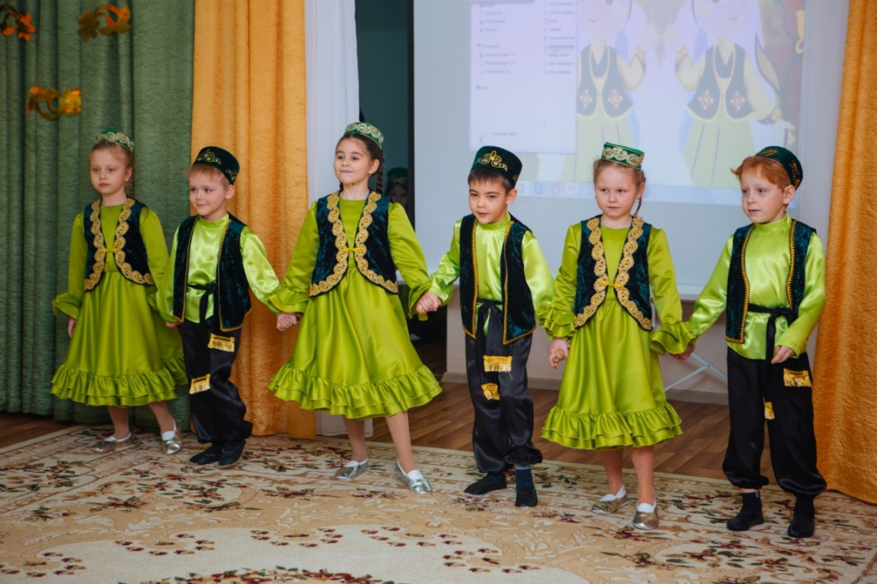

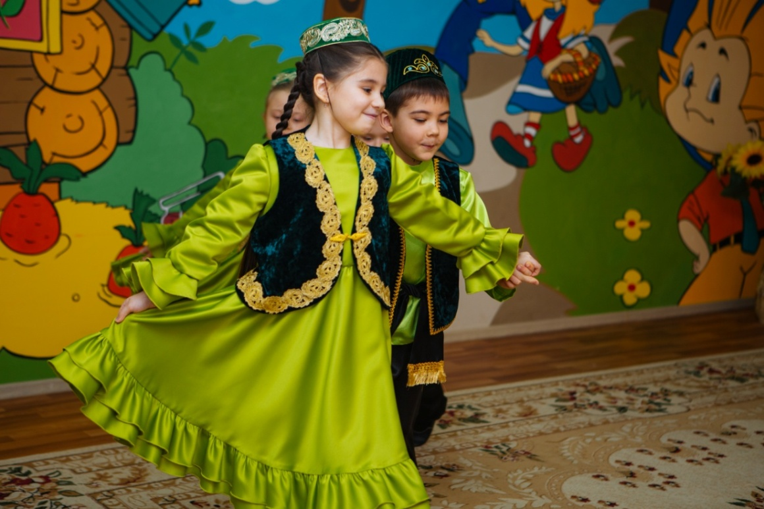

Испокон веков одежду себе и своим близким татарская женщина старалась изготовлять сама, вкладывая в это увлекательное дело все свое умение и эстетический вкус. Невозможно представить татарский костюм без искусно расшитых калфаков и тюбетеек, в лучших своих образцах поднявшихся до уровня художественных произведений. Вкладывая свою душевную теплоту, талантливые мастерицы создавали поистине удивительные головные уборы, которые являются центральным декоративным элементом национальной одежды. С древнейших времен в костюмах всех народов головные уборы являлись обязательным атрибутом. Они несли функцию не только декоративного оформления костюма, но и — в своей орнаментации — охранно-магическую роль. Головные уборы, входящие в единый стилевой комплекс, оберегали голову от дурных воздействий. Не случайно любая религия также предусматривает покрытие головы.
Узоры в татарской вышивке чаще всего цветочно-растительного характера, они черпались из окружающей природы.
Уже в глубокой древности, во времена язычества, человек создавал несложные узоры из условных знаков-символов: прямой горизонтальной линией обозначалась поверхность земли, волнистой — вода, кругами, квадратами или ромбами изображали солнце и луну. Многие узоры и украшенные ими предметы считались оберегами. Так можжевельник, шиповник, рябина считались растениями счастья. По сей день принято использовать их цветы, ветки как талисман. Роза считается знаком красоты и любви. А один из первых весенних цветов и излюбленный элемент в татарском орнаменте — тюльпан является символом возрождения. Астра (видимо, из-за большого количества лепестков) считается цветком долголетия. Встречаются в узорах и разрезанные плоды граната — признак богатства и плодородия.
Со времен волжских булгар дошла до нас широко распространенная тема цветочного букета, связанная с изображением степного куста «древа жизни» и символизирующая источник жизни. Мотив птицы или птичьего пера издревле являлся у тюрков символом солнца, света, равно как и присутствие в предметах красного цвета. Цвет фона, являясь второстепенным, дополняющим элементом, тоже нес смысловую нагрузку.
Таким образом, узоры народной вышивки, являющиеся молчаливыми свидетелями прошлого, можно сравнить в какой-то степени с письменными источниками.
Несмотря на то, что в формах народного искусства, передаваемых из поколения в поколение, первоначальный смысл постепенно терялся, в них сохранилась красота орнамента, которая теперь украшает нашу жизнь и быт.
Ичиги – татарские народные сапожки, являются оригинальным художественным продуктом народного искусства.
Казанские производители вывозили на большие российские и международные выставки и ярмарки свой уникальный товар. Так сафьяновые ичиги, выставленные фирмой купца – промышленника Галеева в 1880 г. получили много наград в России и были удостоены Большой золотой медалью в 1883 г. и бронзовой медалью в 1886 г. от Европейского общества наук в Париже, серебряной медалью в 1889 г. Всемирной парижской выставки. Современники признавали достойными любования и восхищения богато вышитый золотом, серебром и цветными шелками образцы этой обуви, считая их предметом роскоши, не погнушается ножка любой великосветной красавицы. Татарские сапожки получили распространение в артистической среде. Актриса Вера Комиссаржевская в 1889 г. выходит на сцену Александрийского театра в Петербурге в татарских сапожках. О популярности такой обуви говорит и фотография 1920 года, на которой запечатлена Айседора Дункан с Сергеем Есениным в казанских ичигах.
В 1980 г. Арскому объединению, занимающемуся пошивом казанских сапожек на Лейпцигской ярмарке, была присуждена золотая медаль.
Мы же при ознакомлении детей с татарскими сапожками рассматриваем настоящие ичиги, а затем даем контур сапожек, и дети украшают их орнаментом по своему выбору.
Калфаки.
Если рассматривать период с конца XVIII до XX века, то форма, размеры, орнаментация калфаков, как и весь национальный костюм, постоянно изменялись. Раньше были популярны мягкие трикотажные калфаки с вышивкой, затем появились большие бархатные калфаки с крупным золотошвейным узором.

С XVIII века в орнаментации калфаков широкое применение получает белый, а затем и цветной бисер.
Тюбетейки – существуют однотонные и расшитые тюбетейки. Они также расшивались шелковой золотой и серебряной нитью, позже жемчугом и бисером. Наиболее нарядные - парчовые тюбетейки.
Как же нужно знакомить детей с декоративно - прикладным искусством?
В первую очередь это, конечно рассматривание изделий, т. е.
1. внесение в группу, в мини-музей (калфака, тюбетейки ичигов);
2. рассказ воспитателя о народных умельцах, создающих красивые вещи;
3. воспитатель вместе с детьми собирает иллюстрации и оформляет папки, альбомы. Одновременно готовится наглядный материал для проведения занятий по рисованию, аппликации, лепке. Дополнительно организуются экскурсии в музее.
Такая работа помогает сформировать у детей конкретные преставления о народном искусстве, запомнить очертания народного орнамента, его композиционного строя и колорита.
"Современная татарская семья и национальные традиции"
Татары- нация обладающая динамичным темпераментом. Они очень подвижные любят музыку и танцы. В татарской культуре множество праздников и обычаев, которые дошли и до наших дней. Они отмечают много мусульманских праздников, а так же у этого народа есть древние ритуалы, связанные с явлениями природы.
Гостеприимство
Татарский народ издревле славится своим гостеприимством, поэтому современные татары также выделяют его как традицию, которая сохранилась до наших дней.
Особое воспитание для девочек
В традиционных татарских семьях девочек до сих пор с самого раннего детства учат вести хозяйство, приобщают к приготовлению национальных блюд, подготавливают к вступлению в брак.
Сабантуй
Ежегодный праздник плуга, символизирующий окончание весенних посевных работ, до сих пор остается важной традицией татар. Он проходит во всех деревнях и городах Республики Татарстан. В этот день собираются вместе все родственники, независимо от того, насколько далеко они живут. Этот праздник любят и ждут дети.
Кульминация торжества — проведение соревнований, игр или скачки на лошадях. Также обязательно угощение — каша или по-татарски «боткасы».
Никах
Традиционная татарская свадьба не проходит без мусульманского обряда никах, он проводится дома или в мечети в присутствии муллы. Праздничный стол составляют исключительно татарские национальные блюда : бялиш, кырт, губадья, чак-чак, корт, катык, перемячи. Жених надевает тюбетейку, невеста длинное платье с закрытыми рукавами, на голове обязателен платок.
Курбан байрам
В день праздника мусульмане совершают праздничную ритуальную молитву надевают лучшую одежду, готовят традиционные блюда, а после праздничной молитвы накрывают праздничные столы, приглашают в гости соседей, родственников и друзей, совершают ответные гостевые визиты с подарками, радуются и веселятся.
В счастливый для всех мусульман день праздника дети принимают участие в различных играх, посещают соседей, которые раздают им сладости. В это время принято также раздавать пожертвования бедным, дарить подарки и просить друг у друга прощения.
Исем кушу — Имя наречение
Обряд наречения имени новорожденному проводится с приглашением муллы и почетных старцев, родственников и соседей. Для гостей накрывается стол «аш» и готовятся исключительно традиционные блюда татарского народа.
В татарском народе очень бережно относятся к семейным ценностям, семье, связи матери и ребенка. При таком отношении не могло не появиться поэтичных, полных нежности и заботы колыбельных татарских песен. Они удивительно мелодичны и напевны.
На нашей удивительной земле живут много разных народов и у каждого есть свой язык, своя культура, обычаи, традиции. Традиции – это правила, которые выполняют в семье, у народа они передаются от старшего поколения младшему.
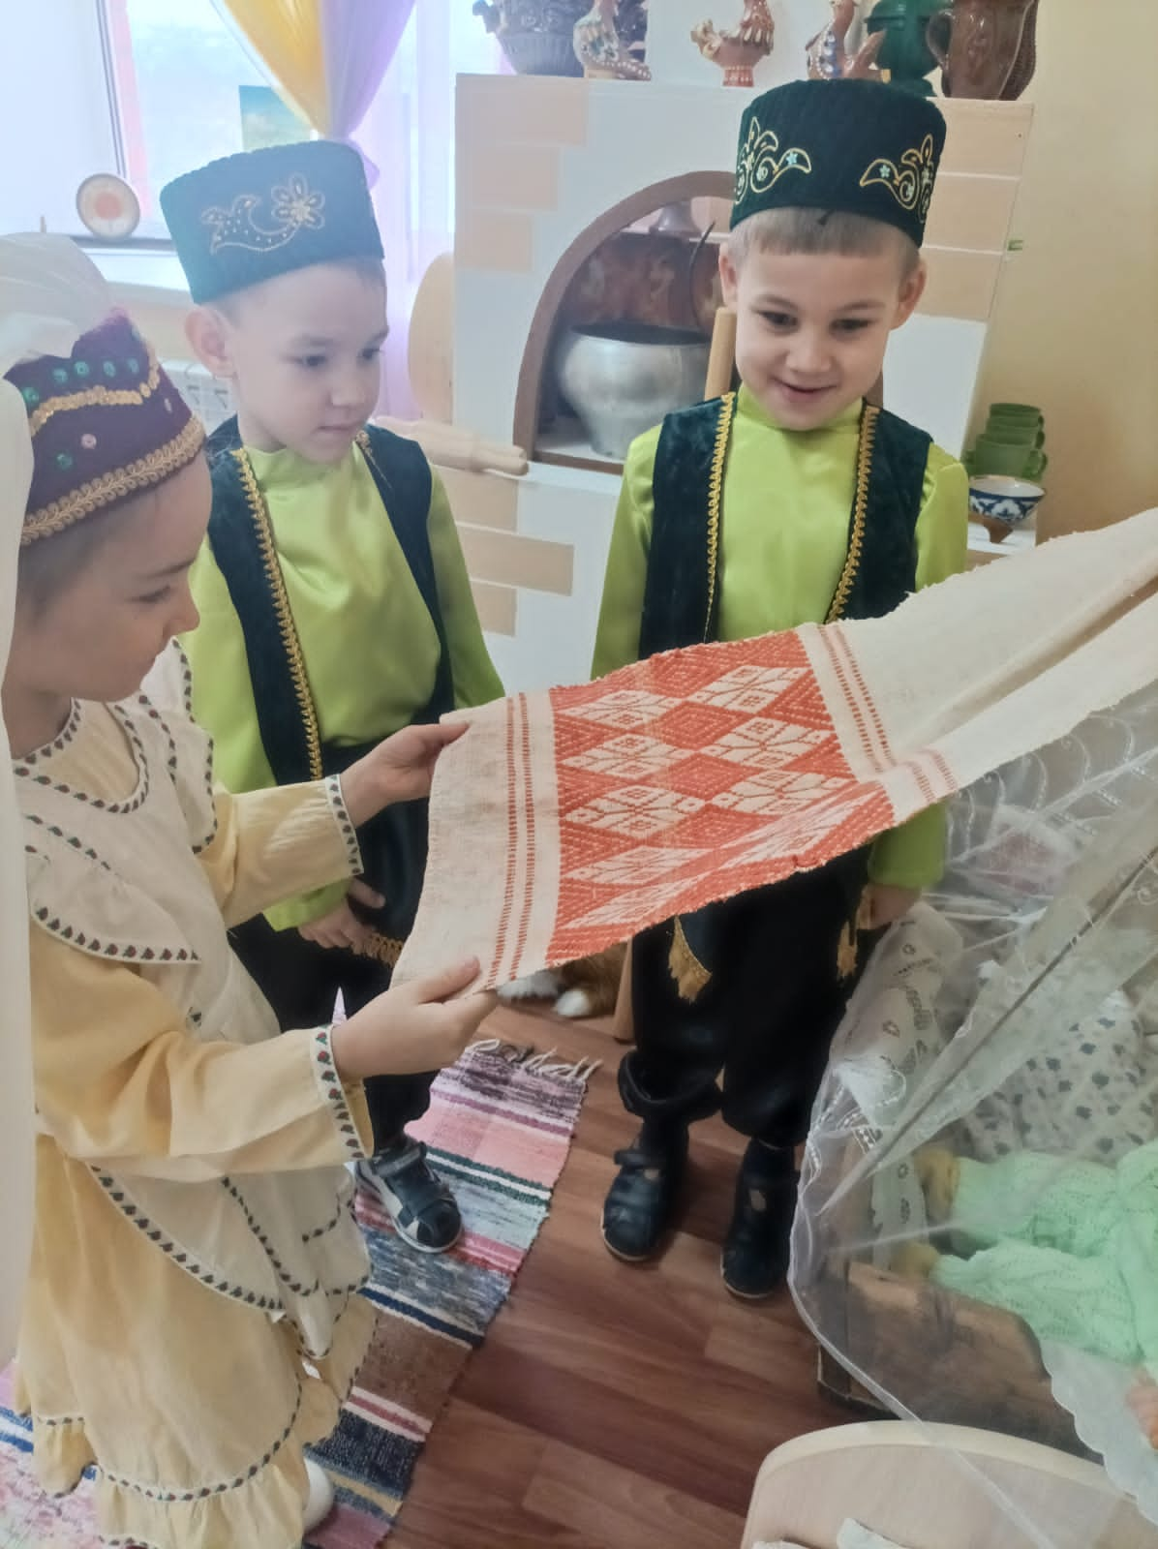
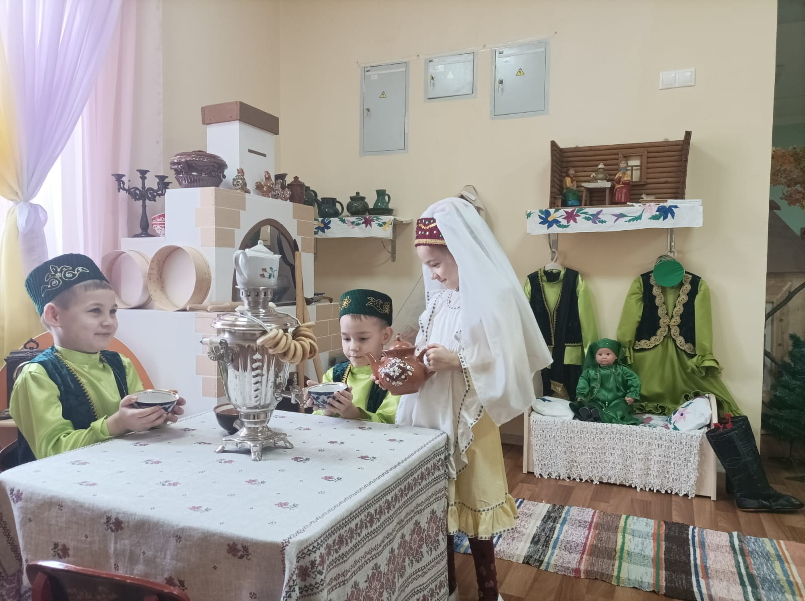

Литература:
1.Федеральный закон «Об образовании в Российской Федерации» от 29 декабря 2012 года № 273-Ф3;
2.Алешина Н.В. Патриотическое воспитание дошкольников. Система работы.
3.Говорим по-татарски. Методическое пособие по обучению детей татарскому языку (для работы с детьми 3 – 7 лет). под редакцией Р. С. Вафиной.- Идел-ПРЕСС, 2011
4.Казаков А.П., Шорыгина Т.А. Детям о Великой Победе!
5.Кондрыкинская Л.А. С чего начинается Родина? Опыт работы по патриотическому воспитанию в ДОУ. М.: Сфера, 2021.
6.Приобщение детей к культуре и традициям татарского народа. Методическое пособие. Пермь. Издательство ПОИПКРО, 2002
7.Закирова К.В. Балачак аланы: балалар бакчасы тэрбиячел эре хэм эти-энилэр очен хрестоматия. - Казан: РИЦ, 2011
8.Хайдарова Р.З. Обучение русскоязычных учащихся татарскому языку.- Казань: Татарское книжное издательство, 2006
9.Закирова К. В. На поляне детства. Хрестоматия для воспитателей детских садов и родителей.- «Идел-Пресс», 2011

